МОНОГРАФИЯ
БАЗОВЫЙ ПРОЕКТ KLT-RBD
ТОМ III
V*P-ФИЗИКА И СТРАТИФИЦИРОВАННОЕ ВРЕМЯ:
РЕДУЦИРОВАННАЯ ПРЕДСКАЗАТЕЛЬНАЯ
ПАКЕТНАЯ КОСМОЛОГИЯ
ПН.2, F-1–F-14 и предрегистрация EXT-RUN-000

Курпишев Иван Борисович
Независимый исследователь · Калининград · 2026
КОНТРОЛЬНАЯ ТОЧКА. T3-PN2-v0.9. Выполнен строгий импорт минимаксного ядра ПН.2, построена физическая status-firewall, синхронизирована матрица F-1–F-14 и выбран первый freeze-ready независимый тест F-12.

СТАТУСНЫЙ ЗАМОК. truth_layer_promotion=0. EXT-RUN-000 не выполнен. F-1–F-14 остаются PHY-HYP/EMP-PLAN. Все отсутствующие экспериментальные поля отмечены как [ЗАПОЛНЯЕМОЕ ПОЛЕ].

Паспорт выпуска T3-PN2-v0.9
Поле | Значение
Автор | Курпишев Иван Борисович
Проект | ЛОГИКА КУРПИШЕВА 2 · Базовый проект KLT-RBD
Том | III · V*P-физика и стратифицированное время
Контрольная точка | T3-PN2-v0.9
Канонический импорт | Том I v197 RU, глава 21 и приложение G; PN2 theorem v1.0; verification protocol v1.0
Предыдущая точка | T3-OBS-v0.8
Физический статус | NOT VALIDATED; F-1–F-14 = PHY-HYP
Эмпирический статус | EMP-PLAN only; EXT-RUN-000 NOT EXECUTED
Канонический hash F-1–F-14 | 87665008c2cf5b84faceaa669c4a70b2e8a2de7f8bcddea1ced3198578e63ddc
Release fingerprint | a4c01ec1d9ad3f94eae2fd866df7517efaaf660113dbad0a4e6017fa30bcf2f7
Правило | weakest-link; missing mandatory field ⇒ DRAFT/ABSTAIN

ДОКАЗАНО. Двухточечная минимаксная лемма; локальные PN.2-S, PN.2-R и условная PN.2-K; равномерная форма только при положительной нижней коэрцитивной константе на явно заданной Ω.

НЕ ДОКАЗАНО. Физический carrier R⋆R, связь с ħ и ПН.1, семикомпонентное время, физическая динамика K, локализация в материи, космологические поправки и универсальность ПН.2.

1. Канонический импорт ПН.2 и граница знания
ОНТОЛОГИЯ. ПН.2 существует здесь как минимаксная теорема о едином оценивателе при двух скрытых скобочных альтернативах.

ГНОСЕОЛОГИЯ. Результат известен из метрической леммы и явных аксиом A1–A6. Физическое знание требует дополнительного представления, единиц и измерительного протокола.

ФЕНОМЕНОЛОГИЯ. Для наблюдателя неопределённость проявляется как невозможность одной парой оценок точно попасть в два различимых результата и две структурные координаты.

ФИЗИЧЕСКИЙ СМЫСЛ. Возможная физическая реализация моделирует два воспроизводимых протокола с одинаковыми элементарными действиями и скрытым индексом ветви.

ОГРАНИЧЕНИЕ. Математическая теорема не является соотношением дисперсий Робертсона–Шрёдингера и не устанавливает универсальный физический закон.

АВТОРСКАЯ НОВИЗНА. Авторский вклад — формулировка ПН.2, её пакетно-реперный контекст и программа физической операционализации; двухточечная метрическая лемма является prior art.

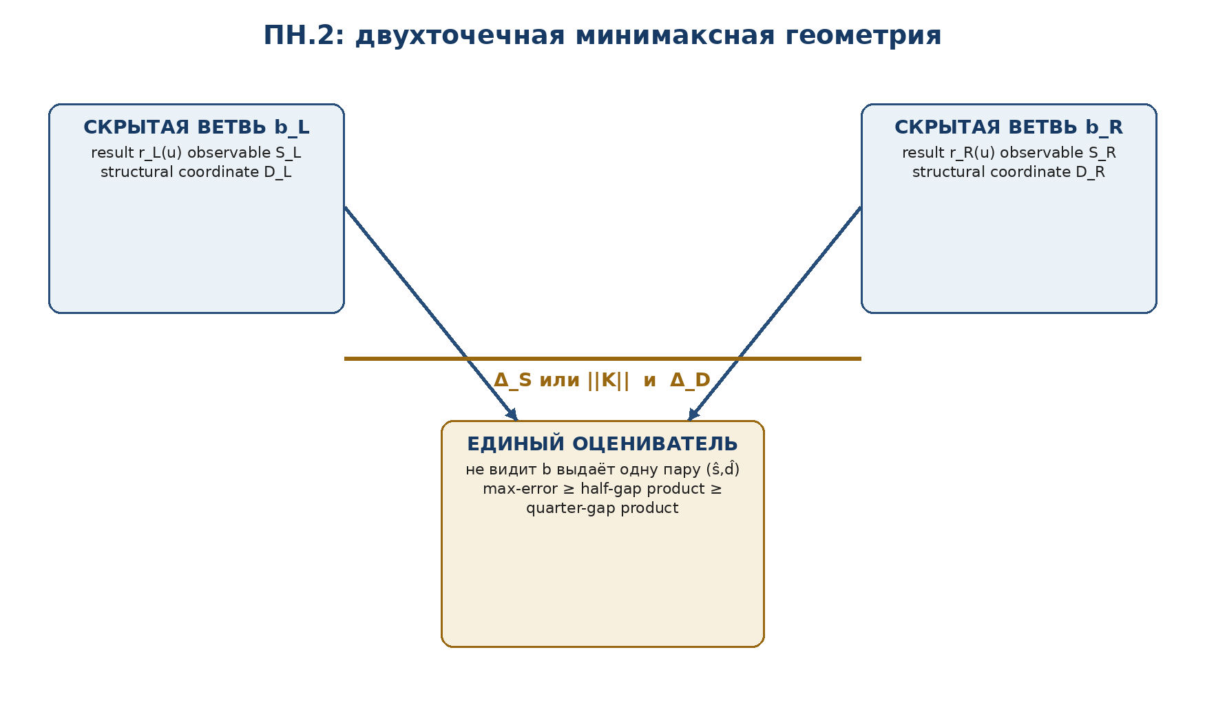
Рисунок 1. Геометрическое ядро локальной минимаксной ПН.2.

2. Определения, аксиомы и точная теорема
Пусть 𝒜 — нормированное вещественное или комплексное линейное пространство с билинейной операцией ⊙, Ω⊂𝒜³, а B={b_L,b_R} — два допустимых скобочных протокола:
r_L(u)=(x⊙y)⊙z, r_R(u)=x⊙(y⊙z), K(u)=r_L(u)−r_R(u).
Структурная координата 𝔇:B→ℝ должна различать протоколы; S:𝒜→ℝ — выбранная скалярная наблюдаемая. Истинный индекс b скрыт от единого оценивателя.
e_S=max{|ŝ−S(r_L)|,|ŝ−S(r_R)|}, e_D=max{|d̂−𝔇(b_L)|,|d̂−𝔇(b_R)|}.
e_R=max{||r̂−r_L||,||r̂−r_R||}, Δ_S=|S(r_L)−S(r_R)|, Δ_D=|𝔇(b_L)−𝔇(b_R)|.
Аксиомы импорта: A1 — нормированный билинейный carrier; A2 — две допустимые скрытые альтернативы; A3 — Δ_D>0; A4 — единый оцениватель; A5-S — скалярная разделимость; A6 — положительная равномерная коэрцитивность только для глобальной константы.
Теорема T3-PN2-1 [THM, imported]. Для каждого u∈Ω и любой пары оценок, не использующей b:
e_S(u;ŝ)e_D(u;d̂) ≥ ¼ Δ_S(u)Δ_D. (PN.2-S)
e_R(u;r̂)e_D(u;d̂) ≥ ¼ ||K(u)||Δ_D. (PN.2-R)
Если S является c-разделяющей, Δ_S(u)≥c||K(u)||, то
e_S(u;ŝ)e_D(u;d̂) ≥ (c/4)||K(u)||Δ_D. (PN.2-K)
Доказательство. К каждой паре альтернатив применяется двухточечная минимаксная лемма max{d(q,a),d(q,b)}≥d(a,b)/2. Перемножение двух неотрицательных нижних границ даёт коэффициент 1/4.

3. Равномерная форма и отрицательные утверждения
Если на Ω доказано ||K(u)||≥ε₋m(u), ε₋>0, то
e_R e_D ≥ (ε₋Δ_D/4)m(u); при c-разделении: e_S e_D ≥ (cε₋Δ_D/4)m(u).
КОНТРПРИМЕРЫ. Положительная универсальная константа невозможна на области с K=0. При Δ_D=0 нижняя граница вырождается. Фиксированная норма результата может не видеть ненулевой ассоциатор. Оцениватель, которому заранее раскрыт b, лежит вне Dom теоремы.

Предложение T3-PN2-2 [PROP, status non-transfer]. Пусть математический результат доказан при аксиомах A. Добавление физического тезиса h, не выведенного из A и не проверенного эмпирически, не позволяет присвоить h статус THM. Ссылка сохраняет происхождение, но не наследует более сильный статус.
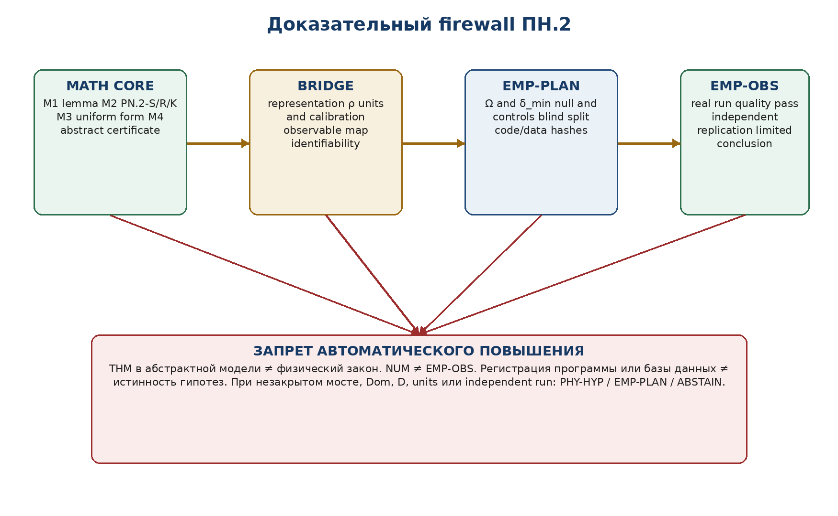
Рисунок 2. Последовательность доказательных шлюзов от THM до EMP-OBS.

4. Размерностный и операциональный реестр
Величина | Единица | Операциональный смысл | Обязательная граница
S, Δ_S, e_S | Q_S | единица выбранной наблюдаемой | прибор и независимая калибровка
r, K, e_R | Q_R | координата физического результата | абстрактная A₂ не задаёт физическую единицу
𝔇, Δ_D, e_D | 1 | структурная координата | не равна размерности пространства без моста
c | Q_S/Q_R | коэффициент разделения | фиксируется для S и Ω
m | Q_M | масштаб равномерной формы | задаётся до анализа
ε₋ | Q_R/Q_M | нижняя коэрцитивность | доказывается на Ω
α_K | Дж·с/Q_R | калибровка K к действию | обязательна перед сравнением с ħ
θ_F12 | Q_Y | остаточный материальный contrast | определяется primary readout

DIMENSION GATE. Любое сравнение ||K|| с ħ без α_K размерностно бессодержательно. Все структурные константы, нормы, базисные элементы и приборные выходы должны получить единицы до V3-freeze.

5. Каноническая матрица F-1–F-14
ID | Канонический смысл | Приоритет | Кандидат наблюдаемой | Нулевая модель | Статус
F-1 | R⋆R как физическая алгебра времени | P1/P4 | повторяемый bracket contrast | ассоциативная/известная memory model | PHY-HYP
F-2 | ПН.2 фундаментальнее ПН.1 | P4 | новое отложенное предсказание + вывод стандартных границ | стандартная квантовая теория | PHY-HYP
F-3 | ПН.2 ⇒ ПН.1 | P0 | операторная идентичность и дисперсионная граница | коммутатор независим от K | OPEN bridge
F-4 | существует режим α_K||K||≈βħ | P0 | межплатформенный масштаб действия | нет универсального β | PHY-HYP
F-5 | ассоциатор индуцирует операторный коммутатор | P0 | матричные элементы и тождества | тернарная скобка не является коммутатором | OPEN bridge
F-6 | семикомпонентная структура времени | P3 | семь идентифицируемых мод | 1–6 компонент + шум | PHY-HYP
F-7 | ФОС/V*P имеют наблюдаемую реализацию | P3 | инвариантный остаток к СТО/ОТО | СТО/ОТО + стандартная материя | PHY-HYP
F-8 | T задаёт физический ход времени | P2 | слепые траекторные прогнозы | стандартный генератор динамики | PHY-HYP
F-9 | dC/dτ≥0 | P2 | знак производной C | немонотонность/обычная диссипация | PHY-HYP
F-10 | ∇_T K=J_T — полевое уравнение | P0/P3 | well-posed field solution and source | нет отдельного K-field | OPEN bridge
F-11 | динамика K задаёт раннюю Вселенную | P3 | предзаданный CMB/LSS template | ΛCDM/расширения | PHY-HYP
F-12 | K локализуется в материи | P1 | контролируемый residual bracket contrast | standard material/memory model | SELECTED PLAN
F-13 | ветвь наблюдателя конечна | P2/P4 | resource-invariant cutoff | технический предел растёт с ресурсами | PHY-HYP
F-14 | поправки к гравитации/космологии | P3 | явный waveform/spectrum correction | ОТО/КТП/ΛCDM + extensions | PHY-HYP

Контроль точных строк канонического реестра F-1–F-14:
87665008c2cf5b84faceaa669c4a70b2e8a2de7f8bcddea1ced3198578e63ddc
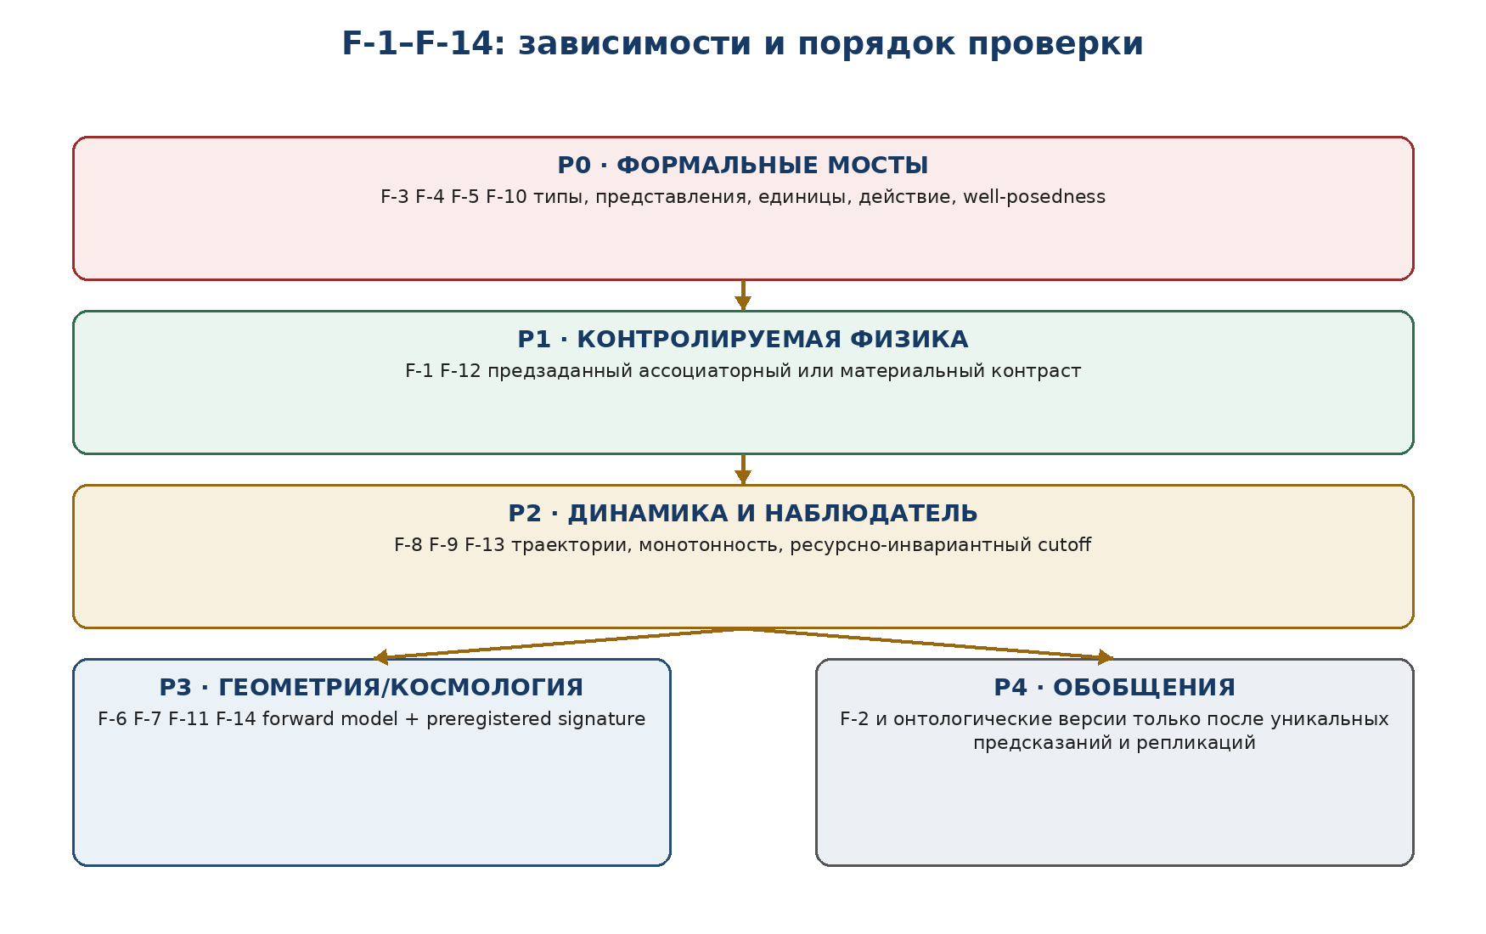
Рисунок 3. Порядок проверки: формальные мосты предшествуют обобщающим физическим выводам.

6. Выбор первого независимого теста
Критерии выбора: (i) прямой измеримый contrast; (ii) контролируемая подготовка; (iii) возможность matched-null; (iv) независимая установка; (v) отсутствие обязательной космологической инверсии; (vi) заранее определяемые units и δ_min; (vii) фальсифицируемость одной конкретной реализации.
Кандидат | Решающий аргумент | Решение
F-3/F-4/F-5/F-10 | не эксперимент, а незакрытый формальный мост | BLOCKED
F-9 | дешёвый отрицательный тест, но C и веса пока не заморожены | SECONDARY
F-12 | протокол двух bracketed material sequences, matched controls, независимая установка | SELECTED
F-11/F-14 | высокая гибкость forward model и риск постселекции | DEFER
F-1/F-2/F-13 | слишком сильная онтологическая/метатеоретическая формулировка | DEFER

РЕШЕНИЕ. EXT-RUN-000 выбирает F-12 в слабой операциональной форме: тестируется остаточный contrast между двумя заранее определёнными bracketed material protocols после учёта стандартной памяти, гистерезиса, порядка и дрейфа. Онтологическая локализация K этим тестом не считается доказанной.

7. EXT-RUN-000/F12: замораживаемая карточка
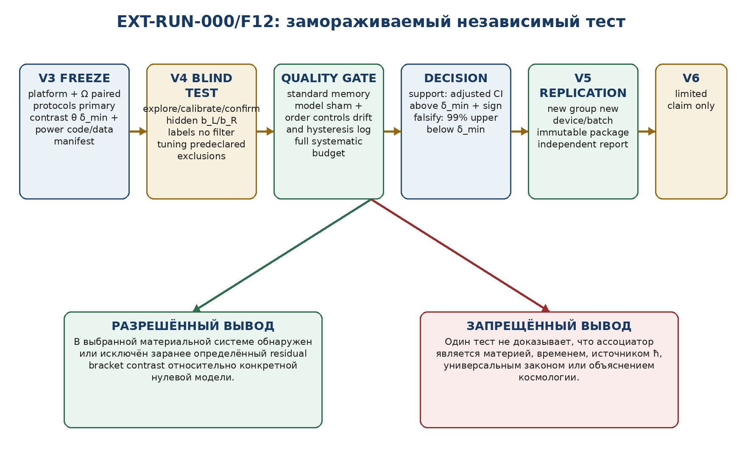
Рисунок 4. Стадии V3–V6 и допустимые границы вывода первого теста.
Поле | Содержание
Registration ID | EXT-RUN-000/F12
Hypothesis | F-12 weak operational realization
Physical platform | [ЗАПОЛНЯЕМОЕ ПОЛЕ: material/device/batch/instrument]
Elementary operations x,y,z | [ЗАПОЛНЯЕМОЕ ПОЛЕ: pulse/load/field protocols with units]
Bracketed protocols | b_L=(x⊙y)⊙z; b_R=x⊙(y⊙z); exact timing and reset rules [ЗАПОЛНЯЕМОЕ ПОЛЕ]
Domain Ω | [ЗАПОЛНЯЕМОЕ ПОЛЕ: amplitudes, durations, temperature, initial state, admissible batch range]
Primary readout Y | [ЗАПОЛНЯЕМОЕ ПОЛЕ: scalar or state-space measurement and unit Q_Y]
Primary estimand θ | paired/matched residual E[Y_L−Y_R] after declared standard-model adjustment
Predicted sign | [ЗАПОЛНЯЕМОЕ ПОЛЕ: + or −; cannot be chosen after data]
Minimum effect δ_min | [ЗАПОЛНЯЕМОЕ ПОЛЕ: Q_Y and scientific justification]
Null model H0 | known nonlinearities + memory/hysteresis + order + drift explain the contrast; residual θ=0
Alternative H1 | predeclared sign·θ ≥ δ_min on Ω
Independent executor | [ЗАПОЛНЯЕМОЕ ПОЛЕ: group/institution; no model-tuning role]
Status | DRAFT EMP-PLAN; NOT FROZEN; NOT EXECUTED

8. Показатель, мощность и правила решения
Для paired design первичная статистика строится по d_i=Y_{L,i}−Y_{R,i} после заранее объявленной correction model. Плановый размер выборки может быть рассчитан по пилотной, не подтверждающей оценке σ_d:
n ≥ [(z_{1−α*/2}+z_{1−β}) σ_d / δ_min]²,
где α* учитывает глобальную множественность, а 1−β — требуемая мощность. σ_d, α*, β и inflation for clustering должны быть заморожены до подтверждающего набора.
Результат | Правило
Поддержка конкретной реализации | adjusted lower confidence bound for predicted sign·θ > δ_min; quality gates PASS; V5 independent replication PASS
Фальсификация обязательного эффекта | 99% upper confidence bound for |θ| < δ_min после полного systematic budget
Противоположный знак | воспроизводимый знак, противоположный универсальному предсказанию, фальсифицирует эту версию
Промежуточный/широкий интервал | INCONCLUSIVE / ABSTAIN; не считается поддержкой
Только лучший fit | недостаточно без заранее предсказанных знака, масштаба, controls и replication

MULTIPLICITY. Один primary contrast тестируется без скрытого перебора. Все вторичные endpoints, диапазоны Ω, платформы и подгруппы перечисляются заранее; для семейства вторичных тестов используется [ЗАПОЛНЯЕМОЕ ПОЛЕ: Holm/другая обоснованная процедура].

9. Исключения, слепое разделение и контроль систематик
Элемент | Замороженное требование
Calibration set | только настройка прибора и correction model; не входит в confirmatory inference
Exploratory set | выбор модели систематик; labels могут быть открыты; результаты не подтверждающие
Confirmatory set | labels b_L/b_R скрыты до data lock; immutable analysis script
Exclusion rule | [ЗАПОЛНЯЕМОЕ ПОЛЕ: saturation, failed reset, temperature excursion, missing log]; rule applied blind
Controls | associative simulator; known noncommutative-associative system; sham; order swap; washout; drift monitor
Randomization | balanced order, batch and time blocks; seed and schedule hashed before run
Systematics | hysteresis, fatigue, drift, non-equivalent operations, residual memory, thermal coupling, analyst feedback

10. Стадии V3–V6
Стадия | Требование | Текущий статус
V3 preregistration | model version, Ω, primary estimand, δ_min, exclusions, multiplicity, code/data manifest, hashes | OPEN: mandatory fields remain
V4 blind confirmation | separate calibration/exploration/confirmation; hidden primary labels; no filter tuning | NOT STARTED
V5 independent reproduction | different group and device/batch or independent physical array | NOT STARTED
V6 limited conclusion | claim restricted to platform, Ω, precision, null and protocol | RULE CLOSED; result absent

EXT-RUN STATUS. Карточка не получает метку FROZEN, пока хотя бы одно обязательное поле V3 пусто. Внутренний запуск тем же авторским контуром не считается V5.

11. Код, данные и контрольные хеши будущего запуска
Объект | Контроль
protocol.pdf/docx | [ЗАПОЛНЯЕМОЕ ПОЛЕ: SHA-256]
analysis code repository/commit | [ЗАПОЛНЯЕМОЕ ПОЛЕ]
environment/container | [ЗАПОЛНЯЕМОЕ ПОЛЕ]
raw data manifest | [ЗАПОЛНЯЕМОЕ ПОЛЕ]
calibration data hash | [ЗАПОЛНЯЕМОЕ ПОЛЕ]
confirmatory data hash | created after sealed acquisition; not known at preregistration
randomization schedule hash | [ЗАПОЛНЯЕМОЕ ПОЛЕ]
exclusion log | append-only; hash chain [ЗАПОЛНЯЕМОЕ ПОЛЕ]
independent report | [ЗАПОЛНЯЕМОЕ ПОЛЕ]

12. Вычислительный сертификат T3-PN2-NUM-001
Выполнены только синтетические проверки математических неравенств, status-firewall и логики предрегистрации. Реальные материальные данные не создавались и не анализировались. Параметры: seed=20260726; N=2000.
Проверка | Результат | Max error | Статус
двухточечная минимаксная лемма | 2000/2000 | 0.0 | PASS
PN.2-S product bound | 2000/2000 | 0.0 | PASS
PN.2-R state-space bound | 2000/2000 | 0.0 | PASS
c-разделяющее следствие | 2000/2000 | 0.0 | PASS
равномерная коэрцитивная форма | 2000/2000 | 0.0 | PASS
ассоциативный сектор K=0 | 2000/2000 | - | PASS
вырождение Δ_D=0 | 2000/2000 | - | PASS
раскрытый b вне Dom | 2000/2000 | - | PASS
запрет повышения truth-layer | 2000/2000 | - | PASS
полнота V3 freeze gate | 2000/2000 | - | PASS
правило поддержки | 2000/2000 | - | PASS
правило фальсификации | 2000/2000 | - | PASS
Holm adjustment order | 2000/2000 | 0.0 | PASS
слепое разбиение | 2000/2000 | - | PASS
hash-linked provenance | 2000/2000 | - | PASS

Итого: 30000/30000. Статус NUM. NO EMP-OBS; EXT-RUN-000 not executed; synthetic logic checks only.

13. Обновление T3-PO
PO | Обязательство | Статус v0.9
T3-PO-017 | ПН.2 в физическом интерфейсе | CLOSED-IMPORT / PHY OPEN
T3-PO-022 | матрица F-1–F-14 и проверяемость | CLOSED-PLAN
T3-PO-023 | независимый EXT-RUN | OPEN
T3-PO-076 | independent EXT-RUN | OPEN
T3-PO-085 | frozen observational preregistration | PARTIAL: hypothesis selected
T3-PO-086 | канонический импорт PN.2-S/R/K | CLOSED-THM
T3-PO-087 | status non-transfer theorem | CLOSED-PROP
T3-PO-088 | канонический hash F-1–F-14 | CLOSED-CERT
T3-PO-089 | выбор первого теста | CLOSED-DECISION: F-12
T3-PO-090 | physical map Φ and K_phys for F-12 | OPEN
T3-PO-091 | δ_min, σ_d, power and sample size | OPEN
T3-PO-092 | independent executor | OPEN
T3-PO-093 | code/data/container hashes | OPEN
T3-PO-094 | V3 freeze | OPEN
T3-PO-095 | V4 blind run | OPEN
T3-PO-096 | V5 replication | OPEN
T3-PO-097 | V6 limited-conclusion rule | CLOSED-RULE

14. Реестр блокеров
ID | Блокер | Следствие
B-PN2-01 | Не закрыты PO-1–PO-10 для авторского физического R⋆R. | Blocks strong physical import
B-PN2-02 | Не задано представление Φ/ρ physical preparations → algebra/observables. | Blocks K_phys
B-PN2-03 | Не определены units всех операций и α_K. | Blocks ħ comparison
B-EXT-01 | Не выбран material/device platform. | Blocks Ω and controls
B-EXT-02 | Не определён primary readout Y и predicted sign. | Blocks estimand
B-EXT-03 | δ_min и power inputs отсутствуют. | Blocks sample size
B-EXT-04 | Exclusion/multiplicity plans не заморожены. | Blocks V3
B-EXT-05 | Independent executor отсутствует. | Blocks V5
B-EXT-06 | Code, environment and randomization hashes отсутствуют. | Blocks freeze
B-EXT-07 | Нет реальных confirmatory data и report. | No EMP-OBS

15. Source-cards и prior art
Автор | Название | Год | ID/издание | Роль
Kurpishev, I. B. | Принцип неопределённости Курпишева ПН.2. Каноническая редакция v1.0 | 2026 | internal canonical source | statement, proof and status boundary
Kurpishev, I. B. | Протокол независимой верификации физических гипотез ПН.2 v1.0 | 2026 | internal protocol | F-1–F-14, V3–V6 and decision rules
Le Cam, L. | Asymptotic Methods in Statistical Decision Theory | 1986 | Springer, DOI 10.1007/978-1-4612-4946-7 | two-point/minimax prior art
Neyman, J.; Pearson, E. S. | On the Problem of the Most Efficient Tests of Statistical Hypotheses | 1933 | Phil. Trans. Roy. Soc. A 231 | testing framework prior art
Holm, S. | A Simple Sequentially Rejective Multiple Test Procedure | 1979 | Scand. J. Stat. 6:65–70 | multiplicity prior art
Dwork et al. | The Reusable Holdout | 2015 | Science 349; DOI 10.1126/science.aaa9375 | holdout and adaptive analysis comparison

16. Реестр изменений и следующая точка
Тип | Изменение
IMPORT | PN.2-S, PN.2-R, PN.2-K and uniform conditional form
ADD | status non-transfer proposition and dimensional ledger
SYNC | F-1–F-14 matrix with canonical hash
DECISION | F-12 selected for EXT-RUN-000 weak operational test
ADD | V3–V6 preregistration dossier with fillable fields
NUM | T3-PN2-NUM-001: 30000/30000 synthetic checks
NO CHANGE | truth_layer_promotion=0; no EXT-RUN; no EMP-OBS

Вход | SHA-256
tom3_v0_8.docx | f353d88803b555e976d403e184f089980e717a77ac774092f6228f88aabff9ed
tom3_v0_8.pdf | 4d158363f772885be50908e7056646155aae10e80741c8baeb675c7681b6fd12
tom1_v197_ru.pdf | 5a2021c02428e3e395fe81e029c46cd26b4a0e06ceb7dbfc89befddffd84a7d8
tom2_v1_0.docx | 717336313292e0237474fb33703409bf41092922afd93b9bae803bb50027eec4
t3_v09_checks.py | 560b84c95b03eb9b7f6b283fcda10f50a8ea44acdfce4d14d7f43072986816c6
t3_v09_checks_output.json | 511a928112f17bce71c0c0890ee7f36f7fce9a88039723a4ab1c242a7ae8fce5

СЛЕДУЮЩАЯ ТОЧКА. T3-PRED-v0.10. Детерминированный PredRep: пространства данных и состояний, set-valued reconstruction, stability/identifiability, ABSTAIN, связь с Reper-bundle и вычислительный сертификат без подмены прогноза физическим событием.

